1.actor chính và vai trò
Tên actor | vai trò
Khách hàng | chọn điểm đến, tour và ngày khởi hành, nhập số người đi, có thể mua thêm dịch vụ  tùy chọn (phòng đơn, bảo hiểm nâng cao, vé tham quan) và nhận mã đặt tour
Hệ thống | Cổng xử lí thanh toán trực tuyến
2.yêu cầu chức năng
Mã chức năng | Yêu cầu chức năng
FR-01 | Tìm kiếm tour du lịch
FR-02 | Người dùng chọn điểm đến ,địa điểm muốn tới
FR-03 | Người dùng nhập thời gian khởi hành
FR-04 | Người dùng nhập số người tham gia đi tour

3. yêu cầu phi chức năng
Mã chức năng | Phi chức năng
FN-01 | Hệ thống chịu tải được 10000 người đồng thời sử dụng hệ thống
FN-02 | Hệ thống phản hồi các thông tin như thanh toán, đặt tour cho người dùng dưới 2s
FN-03 | Hệ thống lưu thông tin, mã hóa thông tin người của người dùng (khách hàng)

4. use case
BR-1 | Chỉ đặt được tour có ngày khởi hành từ 3 đến 90 ngày tới
BR-3 | Một đơn đặt tour của 1 khách đặt ngày khởi hành, 1 khách hàng có thể đặt nhiều tour nhưng ko được đặt 2 tour có thời gian trùng nhau

5. điểm chưa rõ trong tài liệu
Điểm chưa rõ:
- tháng khởi hành và ngày khởi khởi hành
Đặt câu hỏi làm rõ:
- tại sao ngày
6. activity diagram
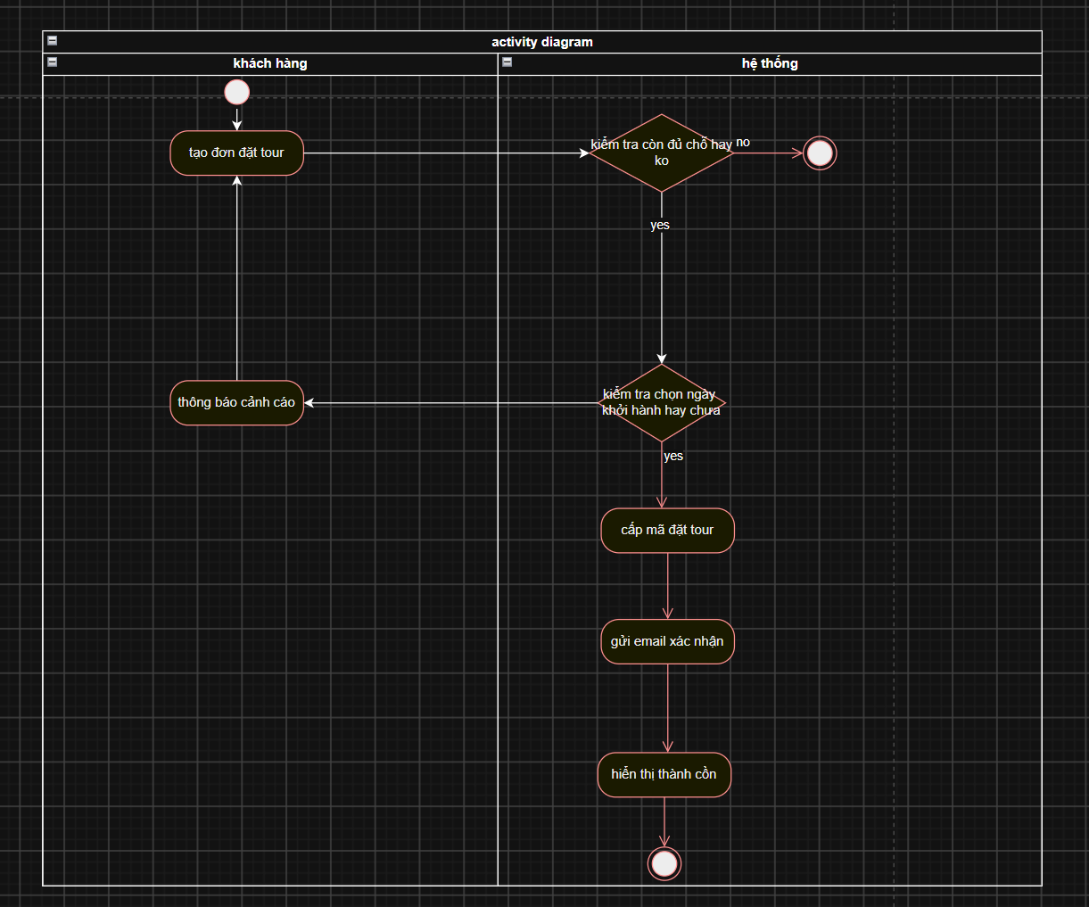
7.

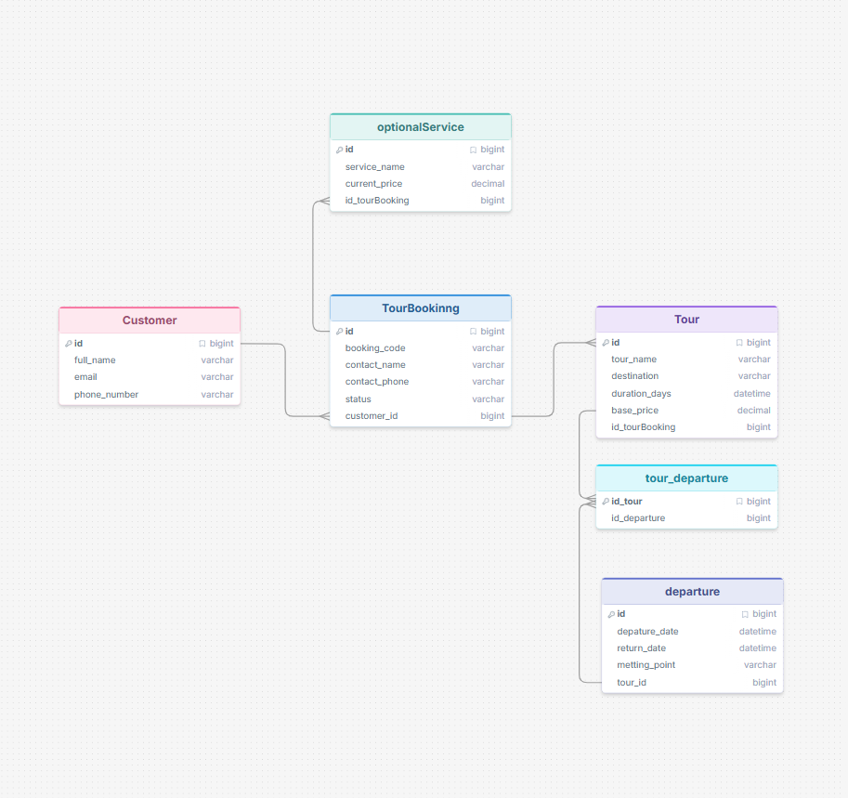
8. simple care loi tat cua e nen mat bang

